Evropska unija

Seminarska naloga

KAZALO VSEBINE

Uvod 3

1 Splošno o evropski uniji 3

1.1 Predsedništva 5

1.2 Statistični podatki 5

1.3 Struktura EU 6

2 Ustanovitev 6

3 Pravni viri in pogodbe EU 8

3.1 Pogodba iz Nice 8

3.2 Amsterdamska pogodba 8

3.3 Pogodba o Evropski uniji oz. Maastrichtska pogodba 8

3.4 Enotni evropski akt 9

3.5 Proračunske pogodbe 9

3.6 Pogodba o združitvi 9

3.7 Rimski pogodbi 9

3.8 Pogodbe o pristopu 9

4 Slovenija in EU 10

5 Evropske institucije in organi 11

5.1 Evropska komisija 11

5.2 Evropski svet 11

5.3 Evropski parlament 11

5.4 Svet EU 12

5.5 Sodišče Evropskih skupnosti 12

5.6 Evropsko računsko sodišče 12

5.7 Evropska centralna banka 12

5.8 Odbor regij 13

5.9 Varuh človekovih pravic 13

5.10 Ekonomsko socialni odbor 13

5.11 Evropska investicijska banka 13

6 Države članice 13

6.1 Članice EU z osnovnimi podatki 15

7 Zaključek 22

8 Viri 23

Uvod

Za seminarsko nalogo z naslovom Evropska unija sem se odločila zato, ker me evropska skupnost zelo zanima in ker nameravam v prihodnosti študirati evropske študije in mednarodne odnose.

# Splošno o evropski uniji

Evropska zastava: Sestavljena je iz kroga dvanajstih zvezd na modri podlagi, ki simbolizirajo enotnost, solidarnost in složnost narodov Evrope.

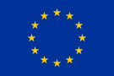

*Evropska zastava*

Geslo: Združena v raznolikosti oz. v latinščini In varietate concordia. Geslo predstavlja združenje različnih evropskih narodov v EU, ki si skupaj prizadevajo za mir in blaginjo ter Evropo bogatijo s številnimi različnimi kulturami, navadami in jeziki.

Države članice: 27

Glavno mesto: Bruselj

Uradni jeziki: 23 - To so jeziki, ki jih govorijo ljudje v državah članicah Evropske unije. Uradni jeziki so: [angleščina](http://sl.wikipedia.org/wiki/Angle%C5%A1%C4%8Dina), [bolgarščina](http://sl.wikipedia.org/wiki/Bolgar%C5%A1%C4%8Dina), [češčina](http://sl.wikipedia.org/wiki/%C4%8Ce%C5%A1%C4%8Dina), [danščina](http://sl.wikipedia.org/wiki/Dan%C5%A1%C4%8Dina), [estonščina](http://sl.wikipedia.org/wiki/Eston%C5%A1%C4%8Dina), [finščina](http://sl.wikipedia.org/wiki/Fin%C5%A1%C4%8Dina), [grščina](http://sl.wikipedia.org/wiki/Gr%C5%A1%C4%8Dina), [francoščina](http://sl.wikipedia.org/wiki/Franco%C5%A1%C4%8Dina), [italijanščina](http://sl.wikipedia.org/wiki/Italijan%C5%A1%C4%8Dina), [irščina](http://sl.wikipedia.org/wiki/Ir%C5%A1%C4%8Dina), [litovščina](http://sl.wikipedia.org/wiki/Litov%C5%A1%C4%8Dina), [latvijščina](http://sl.wikipedia.org/wiki/Latvij%C5%A1%C4%8Dina), [madžarščina](http://sl.wikipedia.org/wiki/Mad%C5%BEar%C5%A1%C4%8Dina), [malteščina](http://sl.wikipedia.org/wiki/Malte%C5%A1%C4%8Dina), [nemščina](http://sl.wikipedia.org/wiki/Nem%C5%A1%C4%8Dina), [nizozemščina](http://sl.wikipedia.org/wiki/Nizozem%C5%A1%C4%8Dina), [poljščina](http://sl.wikipedia.org/wiki/Polj%C5%A1%C4%8Dina), [portugalščina](http://sl.wikipedia.org/wiki/Portugal%C5%A1%C4%8Dina), [romunščina](http://sl.wikipedia.org/w/index.php?title=Romun%C5%A1%C4%8Dina&action=edit), [slovaščina](http://sl.wikipedia.org/wiki/Slova%C5%A1%C4%8Dina), [slovenščina](http://sl.wikipedia.org/wiki/Sloven%C5%A1%C4%8Dina), [španščina](http://sl.wikipedia.org/wiki/%C5%A0pan%C5%A1%C4%8Dina) in švedščina.

Himna: Oda radosti (9. Beethovnova simfonija) je od leta 2003 uradno razglašena za himno Evropske unije. Za himno pa velja le Beethovnova melodija brez besedila in sicer zaradi množice jezikov na ozemlju EU.

Nemški original

O Freunde, nicht diese Töne!

Sondern laßt uns angenehmere

anstimmen und freudenvollere.

Freude!

Freude, schöner Götterfunken

Tochter aus Elysium,

Wir betreten feuertrunken,

Himmlische, dein Heiligtum!

Deine Zauber binden wieder

Was die Mode streng geteilt;

Alle Menschen werden Brüder,

Wo dein sanfter Flügel weilt.

Wem der große Wurf gelungen,

Eines Freundes Freund zu sein;

Wer ein holdes Weib errungen,

Mische seinen Jubel ein!

Ja, wer auch nur eine Seele

Sein nennt auf dem Erdenrund!

Und wer's nie gekonnt, der stehle

Weinend sich aus diesem Bund!

Freude trinken alle Wesen

An den Brüsten der Natur;

Alle Guten, alle Bösen

Folgen ihrer Rosenspur.

Küsse gab sie uns und Reben,

Einen Freund, geprüft im Tod;

Wollust ward dem Wurm gegeben,

Und der Cherub steht vor Gott.

Froh, wie seine Sonnen fliegen

Durch des Himmels prächt'gen Plan,

Laufet, Brüder, eure Bahn,

Freudig, wie ein Held zum Siegen.

Seid umschlungen, Millionen!

Diesen Kuß der ganzen Welt!

Brüder, über'm Sternenzelt

Muß ein lieber Vater wohnen.

Ihr stürzt nieder, Millionen?

Ahnest du den Schöpfer, Welt?

Such' ihn über'm Sternenzelt!

Über Sternen muß er wohnen.

Slovenski prevod

O, bratje, nikar teh zvokov,

temveč vse bolj milo pesmico zapojmo

In vse bolj radostno!

Radost!

Radost, od Boga nam dana ,

Hčerka ti Elizijska,

V tempelj, kjer si nam prižgana,

Stopamo, božanstvena!

Združil čar nam tvoj bogat je,

Kar razbil je kruti čas;

Vsi ljudje ljudem so bratje,

Če jim ti zvedriš obraz.

Komur je naključje dalo,

Da ima prijatelja,

Kdor dobil je ženko zalo,

Naj veselju duška da!

Srečen, kdor ima na zemlji

Eno samo dušico!

Kdor pa sam trpiš, ne jemlji

Naše sreče nam za zlo!

Radost pije vsako bitje

Z grudi, ki jih zemlja da;

Vsak, kdor dober in odkrit je,

Radosti sladkost pozna.

Radost daje vinsko trto,

Daje nam prijatelja;

Črv ima k nji pot odprto

Kakor kerub do Boga!

Z njo kot božje sonce smelo

Hodi čez nebesni svod,

Pojdi, človek, svojo pot

K zmagi kot junak veselo!

Naj objamem milijone!

Naj poljubim božji svet!

Bratje, čez nebo razpet

Bog, naš oče, ne zatone!

Mar se treseš, zemlja siva

Slutiš, kaj je stvarnik, svet?

Išči med svetovi sled:

Nad zvezdami on prebiva!

Predsedništva

- Evropski svet: Angela Merkel

- Svet EU: Nemčija

- Evropska komisija: José Manuel Durão Barroso

* Evropski parlament: Hans-Gert Pöttering

Dan Evrope: 9. maj 1950

Statistični podatki

Površina: 4.325.733 km²

Prebivalstvo: 493.000.000

Gostota prebivalstva: 116 prebivalcev/km

Valute: - Evro (EUR ali €)

Druge valute: - [Britanski funt](http://sl.wikipedia.org/wiki/Britanski_funt) (GBP ali GB£)

[Ciprski funt](http://sl.wikipedia.org/wiki/Ciprski_funt) (CYP ali C£)

[Češka krona](http://sl.wikipedia.org/wiki/%C4%8Ce%C5%A1ka_krona) (CZK ali Kč)  
[Danska krona](http://sl.wikipedia.org/w/index.php?title=Danska_krona&action=edit) (DKK ali kr)  
[Estonska krona](http://sl.wikipedia.org/w/index.php?title=Estonska_krona&action=edit) (EEK alir kr)  
[Madžarski forint](http://sl.wikipedia.org/wiki/Mad%C5%BEarski_forint) (HUF ali Ft)  
[Latvijski lats](http://sl.wikipedia.org/w/index.php?title=Latvijski_lats&action=edit) (LVL ali Ls)  
[Litovski litas](http://sl.wikipedia.org/w/index.php?title=Litovski_litas&action=edit) (LTL ali Lt)  
[Malteška lira](http://sl.wikipedia.org/w/index.php?title=Malte%C5%A1ka_lira&action=edit) (MTL ali Lm)  
[Poljski zlot](http://sl.wikipedia.org/w/index.php?title=Poljski_zlot&action=edit) (PLN ali zł)  
[Slovaška krona](http://sl.wikipedia.org/wiki/Slova%C5%A1ka_krona) (SKK ali Sk)  
[Švedska krona](http://sl.wikipedia.org/w/index.php?title=%C5%A0vedska_krona&action=edit) (SEK ali kr)

Časovni pas: utc 0 do +2

Internetna domena: .eu

Uradna spletna stran: http://www.europa.eu/

Definicija EU: Evropska unija (ali na kratko EU) je mednarodna organizacija evropskih držav, ki je bila ustanovljena leta 1993 s Pogodbo o Evropski uniji - Maastrichtska pogodba.

Struktura EU

EU zajema tri veje:

* Evropske skupnosti, ki jih sestavljajo Evropska skupnost za premog in jeklo, Evropska skupnost, ki se je pred Pogodbo o EU imenovala Evropska gospodarska skupnost in Evropska skupnost za jedrsko energijo.
* Skupna zunanja in varnostna politika (SZVP).
* Sodelovanje na področju pravosodja in notranjih zadev.

# Ustanovitev

Prvi korak k današnji Evropski uniji je bil storjen, ko je šest držav (Nemčija, Francija, Italija, Belgija, Luksemburg in Nizozemska) ustanovilo Evropsko skupnost za premog in jeklo (ESPJ). Pogodba je bila podpisana v Parizu leta 1951, veljati pa je začela 23. julija 1952 za obdobje 50 let. Podlaga za ustanovitev ESPJ je bil [govor francoskega zunanjega ministra Roberta Schumana](http://europa.eu/abc/symbols/9-may/decl_sl.htm), ki je 9. maja 1950 javnosti predstavil zamisel diplomata Jeana Monneta o združitvi nemške in francoske industrije jekla in železa. Njegov namen je bil predvsem zagotovitev miru med Francijo in Nemčijo in s tem miru v Evropi.

Evropski gospodarski skupnosti, ki jo je na začetku sestavljalo šest že prej omenjenih držav, so se leta 1973 pridružile še Danska, Irska in Velika Britanija, medtem ko se je Norveška, kljub pogajanjem, po referendumu odločila, da se Skupnosti ne bo pridružila. Leta 1981 se je pridružila Grčija, leta 1986 pa še Španija in Portugalska. Do širitve je spet prišlo leta 1995, ko so se Uniji priključile še Avstrija, Finska in Švedska. Istega leta se je Norveška še drugič odločila, da ostane zunaj Unije. Med leti 1997 in 1999 se je začel pristopni proces za države Srednje in Vzhodne Evrope ter Ciper in Malto. Voditelji držav članic so se v Berlinu leta 2000 dogovorili o proračunu  Unije do leta 2006, o t.i. Agendi 2000, s čimer so tudi finančno omogočili pristop novih držav. Potem, ko so bila v Koebenhavnu decembra 2002 zaključena pristopna pogajanja z desetimi državami kandidatkami, so se 1. maja 2004 Ciper, Češka republika, Estonija, Latvija, Litva, Madžarska, Malta, Poljska, Slovaška in Slovenija pridružile Evropski uniji. Število držav članic se je s tem povečalo na 25.

1. januarja 2007 sta se Evropski uniji pridružili še Bolgarija in Romunija, s čimer je sedaj zaključen zgodovinski peti krog širitve. Z njunim pristopom je prebivalstvo Unije naraslo na skoraj pol milijarde (487 milijonov) in dobili smo še tretjo uradno pisavo - cirilico.

Na vrata Evropske unije pa že trkajo tudi druge države. Tako že od decembra 2005 potekajo pristopna pogajanja s Turčijo in Hrvaško. Nekdanja jugoslovanska republika Makedonija pa ima od takrat status države kandidatke. Za članstvo se zanimajo tudi druge države Zahodnega Balkana in bivše Sovjetske zveze.

Vendar za širitev ne zadošča le pripravljenost držav kandidatk, temveč je potrebna sposobnost Evropske unije, da tudi po širitvi učinkovito deluje in sprejema odločitve ter zagotavlja razvoj in vzdržnost financiranja svojih politik.

Privlačnost EU je pomagala preoblikovati države Srednje in Vzhodne Evrope v moderne in uspešne demokratične sisteme, ter navdihnila daljnosežne reforme tudi v državah kandidatkah in potencialnih kandidatkah. Tudi vsi evropski državljani imajo večjo korist od sosednjih držav, če imajo stabilno demokracijo in bogato tržno gospodarstvo. Širitev je pazljivo načrtovan proces, ki pomaga pri preoblikovanju vključenih držav, širi mir, stabilnost, blaginjo, demokracijo, človekove pravice in načela pravne države po vsej Evropi.

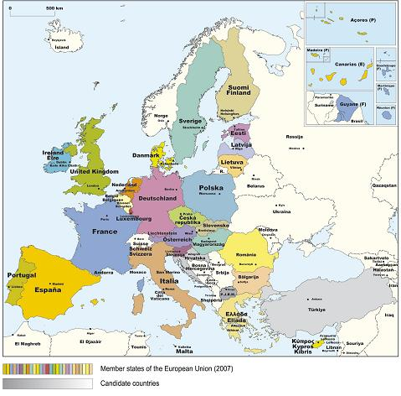

*Članice EU (2007)*

# Pravni viri in pogodbe EU

Pravni red EU je sestavljen iz treh temeljnih virov prava, ki skupaj tvorijo acquis communautaire:

* Primarno pravo oz. ustanovitvene pogodbe z vsemi njihovimi spremembami in dopolnitvami.
* Sekundarno pravo oz. uredbe, direktive ter odločbe in sklepi.
* Sodbe Evropskega sodišča in Sodišča prve stopnje.

Pogodba iz Nice

26. februarja 2001 je bila v Nici podpisana [Pogodba iz Nice](http://www.uradni-list.si/priloge/RS_-2004-027-00024-MP%7EP016-0000.PDF), ki je začela veljati leta 2003. Nekoliko je spremenila institucije EU in njihov način sprejemanja odločitev, tako da bi EU lahko učinkovito delovala tudi po nadaljnji širitvi na 27 držav članic. S to pogodbo sta bila prejšnja Pogodba o Evropski uniji in Pogodba o Evropski skupnosti združeni v eno.

Amsterdamska pogodba

[Amsterdamska pogodba](http://eur-lex.europa.eu/sl/treaties/dat/11997D/word/11997D.doc) je bila podpisana 2. oktobra leta 1997 in je začela veljati 1. maja 1999. Spremenila in preštevilčila je pogodbi o Evropski uniji in o Evropski skupnosti.

Pogodba o Evropski uniji oz. Maastrichtska pogodba

V Maastrichtu je bila 7. februarja 1992 podpisana [Pogodba o Evropski uniji (Maastrichtska pogodba)](http://eur-lex.europa.eu/sl/treaties/dat/11992M/word/11992M.doc), ki je začela veljati 1. novembra 1993. Gre za najpomembnejšo institucionalno spremembo skupnosti vse od njihovega nastanka. Uvaja pojem »Evropska unija«, za katero so značilni trije stebri, ki se med seboj razlikujejo glede na pristojnosti posameznih nivojev in subjektov odločanja. Medtem ko prvi steber predstavlja sistem Skupnosti, je za drugega in tretjega značilno bolj klasično medvladno sodelovanje med suverenimi državami, ki odločitve sprejemajo s soglasjem. Prvi steber je Evropska gospodarska skupnost, ki je bila z Maastrichtsko pogodbo preimenovana v Evropsko skupnost, drugi »skupna zunanja in varnostna politika« in tretji »sodelovanje na področju pravosodja in notranjih zadev«. S Pogodbo o EU je bilo uvedeno tudi novo področje pristojnosti, Evropska gospodarska in monetarna unija (EMU).

Enotni evropski akt

[Enotni evropski akt](http://eur-lex.europa.eu/sl/treaties/dat/11986U/word/11986U.doc) je bil podpisan v Luksemburgu in v Haagu ter je začel veljati 1. julija 1987. Povečal je pristojnosti Evropskega parlamenta in poskrbel za tiste spremembe Pogodbe o Evropski skupnosti, ki so bile potrebne za vzpostavitev notranjega trga.

Proračunske pogodbe

Leta 1970 je bila podpisana prva proračunska pogodba, na podlagi katere se Evropska skupnost financira po sistemu lastnih sredstev. Način financiranja je bil kasneje še večkrat spremenjen, trenutno pa proračun sestavljajo carine in kmetijske dajatve na proizvode iz držav nečlanic, dogovorjeni delež davka na dodano vrednost, zbran po enotnem sistemu v državah EU, ter delež bruto domačega proizvoda držav članic. Pri potrjevanju evropskega proračuna ima od druge proračunske pogodbe dalje pomembno vlogo Evropski parlament. Z istim sporazumom je bilo ustanovljeno tudi Evropsko računsko sodišče.

Pogodba o združitvi

[Pogodba o združitvi](http://eur-lex.europa.eu/sl/treaties/dat/11965F/word/11965F.doc) je bila podpisana 8. aprila 1965 in je začela veljati 1. julija 1967. Združila je nekaterih institucij oz. organov vseh treh evropskih skupnosti (ESPJ, EGS in Evratom). Od te pogodbe dalje obstaja le ena Komisija in en Svet.

Rimski pogodbi

[Rimska pogodba o ustanovitvi Evropske gospodarske skupnosti (EGS)](http://eur-lex.europa.eu/sl/treaties/dat/11957E/word/11957E.doc), podpisana v Rimu 25. marca 1957, ki je začela veljati 1. januarja 1958, in [Pogodba o ustanovitvi Evropske skupnosti za jedrsko energijo](http://eur-lex.europa.eu/sl/treaties/dat/11957E/word/11957E.doc) (Evratom), ki je bila podpisana istočasno, sta skupaj znani kot Rimski pogodbi.

[Pogodba o ustanovitvi evropske skupnosti za premog in jeklo (ESPJ)](http://europa.eu/scadplus/treaties/ecsc_en.htm) , ki je bila podpisana 18. aprila 1951 v Parizu in je začela veljati 23. julija 1952, je prenehala veljati 23. julija 2002.

Pogodbe o pristopu

Ustanovitvene pogodbe so bile spremenjene tudi s [pogodbami o pristopu](http://eur-lex.europa.eu/sl/treaties/treaties_accession.htm) ob vsaki novi širitvi Unije, prvič leta 1973 (Danska, Irska, Združeno kraljestvo), nato leta 1981 (Grčija) in leta 1986 (Portugalska in Španija), leta 1995 (Avstrija, Finska, Švedska), leta 2004 s Pogodbo o pristopu Češke republike, Republike Estonije, Republike Ciper, Republike Latvije, Republike Litve, Republike Madžarske, Republike Malte, Republike Poljske, Republike Slovenije in Slovaške republike k Evropski uniji ter nazadnje s pogodbo o pristopu Bolgarije in Romunije.

# Slovenija in EU

Države članice EU so Slovenijo kot samostojno in neodvisno državo priznale 15. januarja 1992.

Slovenija je institucionalne odnose z Evropsko unijo vzpostavila 1. septembra 1993, ko je v veljavo stopil sporazum o sodelovanju. Sporazum je določal znanstveno, gospodarsko, tehnološko in drugo sodelovanje med Slovenijo in Unijo.

Istega leta so se začela pogajanja o [Evropskem sporazumu o pridružitvi](http://www.svez.gov.si/fileadmin/svez.gov.si/pageuploads/docs/temeljni_dokumenti/_k8lr74rrgedlmisrgdtp62ujldkg6u83ge9km8sjl0qjmit3md4_.pdf), ki predstavlja podlago za vlogo prošnje Slovenije za članstvo v EU.

Evropski sporazum o pridružitvi, kjer je v preambuli članstvo v EU opredeljeno kot končni cilj, je bil podpisan 10. junija 1996, državni zbor ga je ratificiral 15. julija 1997, po opravljenih postopkih ratifikacije v vseh državah članicah pa je stopil v veljavo 1. februarja 1999.

Neposredno po podpisu pridružitvenega sporazuma 10. junija 1996 je Slovenija vložila prošnjo za članstvo, in sicer kot zadnja od srednjeevropskih kandidatk.

Na podlagi pozitivne ocene Evropske komisije, objavljene julija 1997, je [Evropski svet na zasedanju 12. in 13. decembra 1997](http://www.consilium.europa.eu/ueDocs/cms_Data/docs/pressData/en/ec/032a0008.htm) v Luxembourgu Slovenijo skupaj s še petimi kandidatkami za članstvo (Poljsko, Češko, Madžarsko, Estonijo in Ciprom) uradno povabil k pristopnim pogajanjem. Voditelji držav in vlad so na [vrhu Evropskega sveta](http://www.consilium.europa.eu/ueDocs/cms_Data/docs/pressData/en/ec/ACFA4C.htm) decembra 1999 k pristopnim pogajanjem povabili še 5 držav kandidatk (Malto, Romunijo, Slovaško, Latvijo, Litvo in Bolgarijo).

Pristopna pogajanja Slovenije so se začela 31. marca 1998 in so se končala decembra 2002. V procesu pristopnih pogajanj se je Slovenija z EU pogajala po 31 sklopih oziroma poglavjih evropskega pravnega reda. Pogoji vstopa oziroma članstva Slovenija v EU, ki so bili dorečeni v okviru pristopnih pogajanj, so se nato natančno opredelili v [pristopni pogodbi](http://europa.eu.int/eur-lex/sl/treaties/dat/adhesion_2004_pdf.html).

Evropski voditelji so na [vrhu 15. in 16. junija 2001](http://www.consilium.europa.eu/ueDocs/cms_Data/docs/pressData/en/ec/00200-r1.en1.pdf) v Goeteborgu določili leto 2004 za ciljni datum vstopa tistih držav, ki bodo na to pripravljene. Čez pol leta – na [zasedanju Evropskega sveta  14. in 15. decembra v Laeknu](http://www.consilium.europa.eu/ueDocs/cms_Data/docs/pressData/en/ec/68827.pdf) – pa so določili, da bi se pristopna pogajanja lahko sklenila v letu 2002 in da bi bilo za vstop v EU v letu 2004 pripravljenih deset držav kandidatk: Slovenija, Poljska, Češka, Madžarska, Slovaška, Estonija, Latvija, Litva, Ciper in Malta.

Slovenija je 12. decembra 2002 končala pristopna pogajanja z EU.

Vstop države v EU so Slovenci podprli s skoraj 90 odstotki na referendumu 26. marca 2003.

Za širitev EU na deset držav članic je 9. aprila 2003 prepričljivo glasoval tudi Evropski parlament.

Slovenija je skupaj z ostalimi 9 državami kandidatkami 16. aprila 2003 v Atenah podpisala pristopno pogodbo. Pogodbo je 28. januarja 2004 ratificiral državni zbor in s tem opravil še zadnji korak, ki ga je morala storiti Slovenija za vstop v Unijo. Pristopno pogodbo je moralo nato ratificirati tudi vseh 15 držav članic.

Pristopna pogodba je začela veljati 1. maja 2004, ko je Slovenija skupaj z devetimi državami vstopila v EU.

# Evropske institucije in organi

Evropska komisija

[Evropska komisija](http://sl.wikipedia.org/wiki/Evropska_komisija) je sestavljena iz 25 komisarjev, ki pokrivajo posamezna področja. Izvaja iniciativno in izvršilno funkcijo, upravlja s financami in predstavlja ter zastopa EU. Komisarje predlagajo nacionalne vlade za mandat petih let (Parlament odločitev potrdi), vendar so v svojem delu neodvisni. Sedež ima v Bruslju (Belgija).

Evropski svet

[Evropski svet](http://sl.wikipedia.org/wiki/Evropski_svet) sestavljajo voditelji držav ali vlad držav članic in predsednik Evropske komisije. Oblikuje splošne politične smernice razvoja EU. Odločitve sprejema na podlagi konsenza. Srečujejo se vsaj dvakrat letno, v državi, ki v času srečanja predseduje Svetu.

Evropski parlament

Evropski parlament zastopa interese državljanov EU. Po pristupu Bolgarije in Romunije ga sestavlja 785 poslancev iz vseh držav članic, ki jih državljani EU volimo na demokratičnih, splošnih in neposrednih volitvah vsakih 5 let. Vendar je današnje število samo začasno. Po volitvah leta 2009 se bo število znova zmanjšalo, tokrat na 736 članov.

Svet EU

[Svet Evropske unije](http://sl.wikipedia.org/wiki/Svet_Evropske_unije) sestavljajo ministri članic. Ima zakonodajno funkcijo preko katere opredeljuje smernice EU in zastopa interese držav članic. Odločitve sprejema glede na področje dela, na podlagi konsenza ali kvalificirane večine. Vsaka država članica predseduje Svetu za dobo šestih mesecev. Srečujejo se v Bruslju, razen aprila, julija in oktobra, ko zasedajo v Luksemburgu.

Sodišče Evropskih skupnosti

[Sodišče Evropskih skupnosti](http://sl.wikipedia.org/w/index.php?title=Sodi%C5%A1%C4%8De_Evropskih_skupnosti&action=edit) sestavlja 25 sodnikov (po en iz vsake države članice, z mandatom šestih let) in 8 pravobranilcev, ki jih imenujejo nacionalne vlade, vendar s soglasjem vseh članic. Opravlja sodni nadzor nad vsemi akti Komisije in Sveta EU, nadzoruje članice, ali delujejo v skladu s pogodbami in dogovori.

Evropsko računsko sodišče

Evropsko računsko sodišče preverja ali so sredstva davkoplačevalcev EU porabljena zakonito, gospodarno in namensko. Računsko sodišče s sedežem v Luksemburgu ima pravico opraviti revizijo v vseh organizacijah, organih in družbah, ki upravljajo s finančnimi sredstvi EU. Ima 25 sodnikov z mandatom šestih let.

Evropska centralna banka

Evropska centralna banka ima sedež v Frankfurtu. Njena naloga je upravljanje evra. Odgovorna je tudi za oblikovanje in izvajanje gospodarske in monetarne politike EU. Ena od njenih glavnih nalog je vzdrževanje stabilnosti cen na območju evra.

Pri opravljanju svojih nalog sodeluje z Evropskim sistemom centralnih bank, ki zajema vse države članice EU. Do sedaj je evro uvedlo 13 držav, ki tvorijo območje evra, njihove centralne banke pa skupaj z Evropsko centralno banko tvorijo Evrosistem.

Odbor regij

[Odbor regij](http://sl.wikipedia.org/w/index.php?title=Odbor_regij&action=edit) svetuje Svetu EU in Evropski komisiji na področju regionalnih in lokalnih zadev ter omogoča predstavnikom regionalnih oblasti, da sodelujejo pri oblikovanju integracijske politike, tako da bo le-ta kar najbolj ustrezala potrebam regij in lokalnih skupnosti. Ima 344 članov (7 Slovencev). Sedež ima v Bruslju.

Varuh človekovih pravic

[Varuh človekovih pravic](http://sl.wikipedia.org/w/index.php?title=Varuh_%C4%8Dlovekovih_pravic&action=edit) ima nalogo zaščititi Evropejce pred nedelovanjem ali zlorabami administracije EU ustanov. Uvedel ga je Evropski parlament leta 1995, ta ga tudi izvoli za dobo petih let.

Ekonomsko socialni odbor

[Ekonomsko socialni odbor](http://sl.wikipedia.org/w/index.php?title=Ekonomsko_socialni_odbor&action=edit) je posvetovalno telo, ki omogoča ustanovam EU, da pri pripravi odločitev ovrednotijo in upoštevajo interese različnih gospodarskih in socialnih skupin. Ima 344 članov (7 Slovencev). Na leto izda več kot 150 različnih mnenj, ki zadevajo delovanje civilnih združenj, sindikatov, gospodarskih in socialnih organizacij v Evropi. Sedež ima v Bruslju.

Evropska investicijska banka

[Evropska investicijska banka](http://sl.wikipedia.org/w/index.php?title=Evropska_investicijska_banka&action=edit) je bila ustanovljena leta 1958 za financiranje evropskih investicijskih prizadevanj in je obenem neodvisen organ EU in banka. Postala je največja institucija na področju mednarodnih kreditov na svetu. Sedež ima v Luksemburgu**.**

# Države članice

Evropska unija zavzema 27 držav članic in ozemlje veliko 4.336.790 km2 z 493 milijoni prebivalcev (januar [2007](http://sl.wikipedia.org/wiki/2007)). Če bi naredili primerjavo, bi se pokazalo, da predstavljajo države članice največjo [ekonomijo po BDP](http://sl.wikipedia.org/w/index.php?title=Seznam_dr%C5%BEav_po_BDP&action=edit), sedmo največje [ozemlje po površini](http://sl.wikipedia.org/wiki/Seznam_dr%C5%BEav_in_njihovih_zunanjih_ozemelj_po_povr%C5%A1ini) in tretje največje [prebivalstvo](http://sl.wikipedia.org/wiki/Seznam_dr%C5%BEav_po_prebivalstvu). Evropska unija samo sebe označuje kot družina demokratičnih evropskih držav. Meje držav članic so skupne z mejami 21-ih drugih narodov.

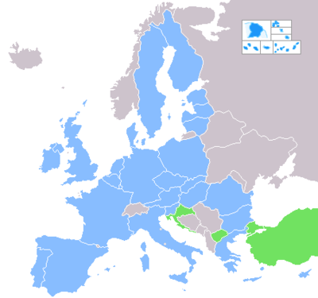

*Članice EU (2007)*

23. julija [1952](http://sl.wikipedia.org/wiki/1952) je šest ustanovnih članic osnovalo [Evropsko skupnost za premog in jeklo](http://sl.wikipedia.org/w/index.php?title=Evropska_skupnost_za_premog_in_jeklo&action=edit), ki je bila preoblikovana v [Evropsko skupnost](http://sl.wikipedia.org/wiki/Evropska_skupnost), kasneje preimenovana v Evropsko unijo.

**Zgodovina članstva držav:**

25. marec 1957 - [Belgija](http://sl.wikipedia.org/wiki/Belgija), [Francija](http://sl.wikipedia.org/wiki/Francija), [Zahodna Nemčija](http://sl.wikipedia.org/wiki/Zahodna_Nem%C4%8Dija), [Italija](http://sl.wikipedia.org/wiki/Italija), [Luksemburg](http://sl.wikipedia.org/wiki/Luksemburg), [Nizozemska](http://sl.wikipedia.org/wiki/Nizozemska), ustanovne članice

1. januar 1973 - [Danska](http://sl.wikipedia.org/wiki/Danska), [Irska](http://sl.wikipedia.org/wiki/Irska), [Združeno kraljestvo](http://sl.wikipedia.org/wiki/Zdru%C5%BEeno_kraljestvo)

1. januar 1981 – Grčija

1. januar 1985 - [Grenlandija](http://sl.wikipedia.org/wiki/Grenlandija) izstopi po podelitvi samouprave od [Danske](http://sl.wikipedia.org/wiki/Danska)

1. januar 1986 – [Portugalska](http://sl.wikipedia.org/wiki/Portugalska), [Španija](http://sl.wikipedia.org/wiki/%C5%A0panija)

3. oktober 1990 – [Nemška demokratična republika](http://sl.wikipedia.org/wiki/Nem%C5%A1ka_demokrati%C4%8Dna_republika) pristane kot del združene [Nemčije](http://sl.wikipedia.org/wiki/Nem%C4%8Dija) v [Evropski skupnosti](http://sl.wikipedia.org/wiki/Evropska_skupnost)

1. januar 1995 - [Avstrija](http://sl.wikipedia.org/wiki/Avstrija), [Finska](http://sl.wikipedia.org/wiki/Finska), [Švedska](http://sl.wikipedia.org/wiki/%C5%A0vedska)

1. maj 2004 - [Ciper](http://sl.wikipedia.org/wiki/Ciper), [Češka](http://sl.wikipedia.org/wiki/%C4%8Ce%C5%A1ka), [Estonija](http://sl.wikipedia.org/wiki/Estonija), [Latvija](http://sl.wikipedia.org/wiki/Latvija), [Litva](http://sl.wikipedia.org/wiki/Litva), [Madžarska](http://sl.wikipedia.org/wiki/Mad%C5%BEarska), [Malta](http://sl.wikipedia.org/wiki/Malta), [Poljska](http://sl.wikipedia.org/wiki/Poljska), [Slovaška](http://sl.wikipedia.org/wiki/Slova%C5%A1ka), [Slovenija](http://sl.wikipedia.org/wiki/Slovenija)

1. januar 2007 - [Bolgarija](http://sl.wikipedia.org/wiki/Bolgarija), [Romunija](http://sl.wikipedia.org/wiki/Romunija)

Opombe:

- [Grenlandija](http://sl.wikipedia.org/wiki/Grenlandija), ki ji je [Danska](http://sl.wikipedia.org/wiki/Danska) leta [1979](http://sl.wikipedia.org/wiki/1979) podelila samoupravo, je izstopila iz [Evropske skupnosti](http://sl.wikipedia.org/wiki/Evropska_skupnost) leta [1985](http://sl.wikipedia.org/wiki/1985), po izvedbi [referenduma](http://sl.wikipedia.org/wiki/Referendum).

- Precej prekomorskih teritorijev ima tesne povezave z posamezno članico EU, kot na primer [Grenlandija](http://sl.wikipedia.org/wiki/Grenlandija), otok [Man](http://sl.wikipedia.org/wiki/Man), [Azori](http://sl.wikipedia.org/wiki/Azori) in [Madeira](http://sl.wikipedia.org/wiki/Madeira) (glej [Posebni teritoriji držav članic EU in njihova povezava z EU](http://sl.wikipedia.org/w/index.php?title=Posebni_teritoriji_dr%C5%BEav_%C4%8Dlaniv_EU_in_njihova_povezava_z_EU&action=edit)).

Članice EU z osnovnimi podatki

AVSTRIJA

Leto vstopa v EU: 1995  
Politični sistem: republika  
Prestolnica: Dunaj  
Površina: 83.858 km²  
Prebivalstvo: 8,1 milijona  
Valuta: evro  
Uradni jezik: nemščina

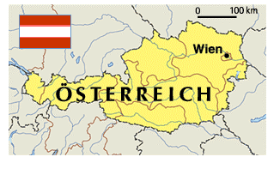

BELGIJA

Leto vstopa v EU: ustanovna članica  
Politični sistem: ustavna monarhija  
Prestolnica: Bruselj  
Površina: 30.158 km²  
Prebivalstvo: 10,2 milijona  
Valuta: evro  
Uradni jezik: francoščina, nizozemščina, nemščina

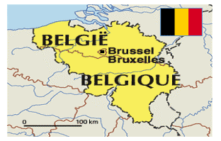

BOLGARIJA

Politični sistem: republika  
Prestolnica: Sofija  
Površina: 111.000 km²  
Prebivalstvo: 7,9 milijona  
Valuta: lev  
Uradni jezik: bolgarščina

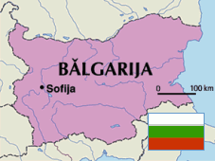

CIPER

Leto vstopa v EU: 2004  
Politični sistem: republika  
Prestolnica: Nikozija  
Površina: 9.000 km²  
Prebivalstvo: 800.000  
Valuta: ciprski funt  
Uradni jezik: grščina, turščina

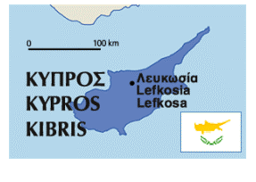

ČEŠKA

Leto vstopa v EU: 2004  
Politični sistem: republika  
Prestolnica: Praga  
Površina: 30.158 km²  
Prebivalstvo: 79.000 km²  
Valuta: češka krona  
Uradni jezik: češčina

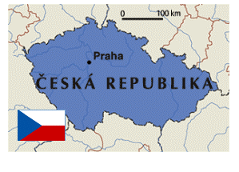

DANSKA

Leto vstopa v EU: 1973  
Politični sistem: ustavna monarhija  
Prestolnica: Kopenhagen  
Površina: 43.094 km²  
Prebivalstvo: 5,3 milijona  
Valuta: danska krona  
Uradni jezik: danščina

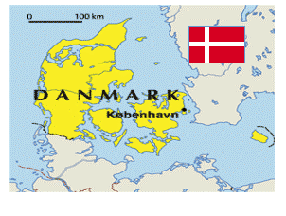

ESTONIJA

Leto vstopa v EU: 2004  
Politični sistem: republika  
Prestolnica: Talin  
Površina: 45.000 km²  
Prebivalstvo: 1,4 milijona  
Valuta: estonska krona  
Uradni jezik: estonščina

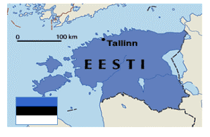

FINSKA

Leto vstopa v EU: 1995  
Politični sistem: republika  
Prestolnica: Helsinki  
Površina: 338.000 km²  
Prebivalstvo: 5,1 milijona  
Valuta: evro  
Uradni jezik: finščina, švedščina

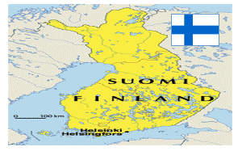

FRANCIJA

Leto vstopa v EU: ustanovna članica  
Politični sistem: republika  
Prestolnica: Pariz  
Površina: 550.000 km²  
Prebivalstvo: 60,4 milijona  
Valuta: evro  
Uradni jezik: francoščina

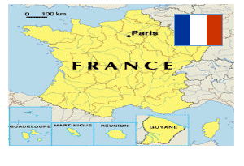

GRČIJA

Leto vstopa v EU: 1981  
Politični sistem: republika  
Prestolnica: Atene  
Površina: 131.957 km²  
Prebivalstvo: 10,5 milijona  
Valuta: evro  
Uradni jezik: grščina

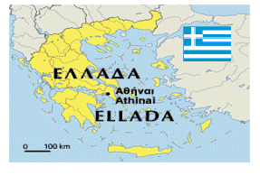

IRSKA

Leto vstopa v EU: 1973  
Politični sistem: republika  
Prestolnica: Dublin  
Površina: 70.000 km²  
Prebivalstvo: 3,7 milijona  
Valuta: evro  
Uradni jezik: angleščina, irščina

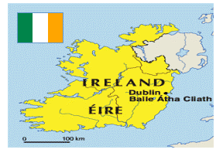

ITALIJA

Leto vstopa v EU: ustanovna članica  
Politični sistem: republika  
Prestolnica: Rim  
Površina: 301.263 km²  
Prebivalstvo: 57,6 milijona  
Valuta: evro  
Uradni jezik: italijanščina

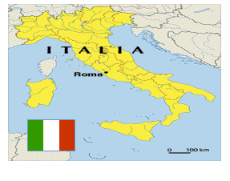

LATVIJA

Leto vstopa v EU: 2004  
Politični sistem: republika  
Prestolnica: Riga  
Površina: 65.000 km²  
Prebivalstvo: 2,4 milijona  
Valuta: lats  
Uradni jezik: latvijščina

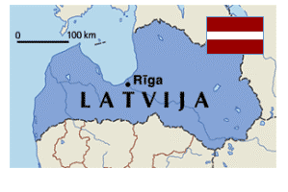

LITVA

Leto vstopa v EU: 2004  
Politični sistem: republika  
Prestolnica: Vilnius  
Površina: 65.000 km²  
Prebivalstvo: 3,5 milijona  
Valuta: litas  
Uradni jezik: litovščina

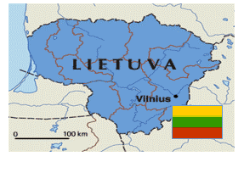

LUKSEMBURG

Leto vstopa v EU: ustanovna članica  
Politični sistem: ustavna monarhija  
Prestolnica: Luksemburg  
Površina: 2.586 km²  
Prebivalstvo: 429.200  
Valuta: evro  
Uradni jezik: francoščina, nemščina

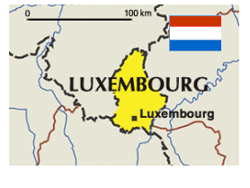

MADŽARSKA

Leto vstopa v EU: 2004  
Politični sistem: republika  
Prestolnica: Budimpešta  
Površina: 93.000 km²  
Prebivalstvo: 10,2 milijona  
Valuta: forint  
Uradni jezik: madžarščina

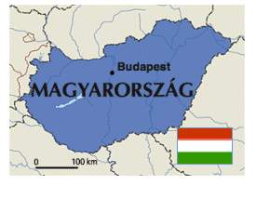

MALTA

Leto vstopa v EU: 2004  
Politični sistem: republika  
Prestolnica: Valleta  
Površina: 316 km²  
Prebivalstvo: 400.000  
Valuta: malteška lira  
Uradni jezik: malteščina, angleščina

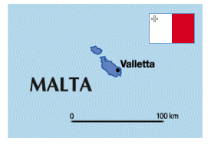

NEMČIJA

Leto vstopa v EU: ustanovna članica  
Politični sistem: zvezna republika  
Prestolnica: Berlin  
Površina: 356.854 km²  
Prebivalstvo: 82 milijonov  
Valuta: evro  
Uradni jezik: nemščina

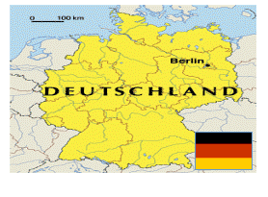

NIZOZEMSKA

Leto vstopa v EU: ustanovna članica  
Politični sistem: ustavna monarhija  
Prestolnica: Amsterdam  
Površina: 41.864 km²  
Prebivalstvo: 15,8 milijona  
Valuta: evro  
Uradni jezik: nizozemščina

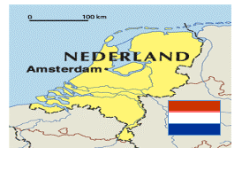

POLJSKA

Leto vstopa v EU: 2004  
Politični sistem: republika  
Prestolnica: Varšava  
Površina: 313.000 km²  
Prebivalstvo: 38,6 milijona  
Valuta: zlot  
Uradni jezik: poljščina

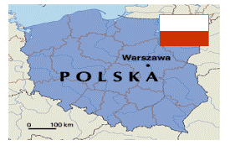

PORTUGALSKA

Leto vstopa v EU: 1986  
Politični sistem: republika  
Prestolnica: Lizbona  
Površina: 92.072 km²  
Prebivalstvo: 10,8 milijona  
Valuta: evro  
Uradni jezik: portugalščina

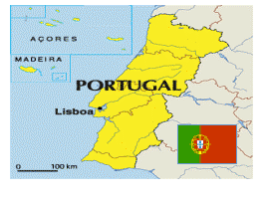

ROMUNIJA

Politični sistem: republika  
Prestolnica: Bukarešta  
Površina: 238.000 km²  
Prebivalstvo: 22,4 milijona  
Valuta: leu  
Uradni jezik: romunščina

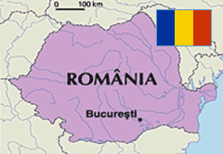

SLOVAŠKA

Leto vstopa v EU: 2004  
Politični sistem: republika  
Prestolnica: Bratislava  
Površina: 49.000 km²  
Prebivalstvo: 5,4 milijona  
Valuta: slovaška krona  
Uradni jezik: slovaščina

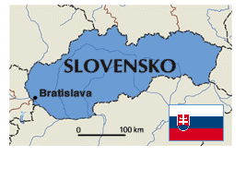

SLOVENIJA

Leto vstopa v EU: 2004  
Politični sistem: republika  
Prestolnica: Ljubljana  
Površina: 20.000 km²  
Prebivalstvo: 2 milijona  
Valuta: evro  
Uradni jezik: slovenščina

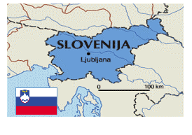

ŠPANIJA

Leto vstopa v EU: 1986  
Politični sistem: ustavna monarhija  
Prestolnica: Madrid  
Površina: 504.782 km²  
Prebivalstvo: 39,4 milijona  
Valuta: evro  
Uradni jezik: španščina

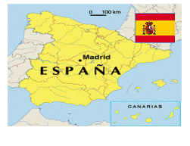

ŠVEDSKA

Leto vstopa v EU: 1995  
Politični sistem: ustavna monarhija  
Prestolnica: Stockholm  
Površina: 450.000 km²  
Prebivalstvo: 8,9 milijona  
Valuta: švedska krona  
Uradni jezik: švedščina

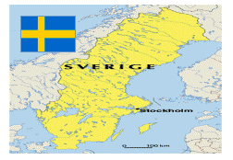

VELIKA BRITANIJA

Leto vstopa v EU: 1973  
Politični sistem: ustavna monarhija  
Prestolnica: London  
Površina: 242.500 km²  
Prebivalstvo: 58,6 milijona  
Valuta: britanski funt  
Uradni jezik: angleščina

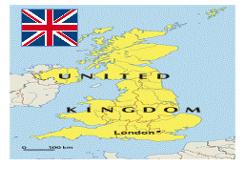

# Zaključek

Med ustvarjanjem seminarske naloge sem se veliko novega naučila in si razširila znanje o evropski uniji.

# Viri

Ješovnik, P. 2000: Evropska unija. Visoka šola za management. Koper.

<http://www.evropska-unija.si/>

<http://evropa.gov.si/>

<http://www.coe.si/>

<http://europa.eu/>